**MAQUIFI**

Um programa no intuito de auxiliar nos estudos do usuário nas matérias da área de exatas, ajudando com fórmulas de matemática, química e física.

## **Serviços Utilizados:**

* Windows 10
* Android Studio
* Java
* SDK: Android 10.0 (Q)
* API: Versão 29
* Emulador API: Versão 29

## **Pré-requisitos:**

* Antes de começar, você vai precisar instalar em sua máquina a seguinte ferramenta: Java e WinRAR caso não tenha, para extrair os arquivos .zip;
* Se já tiver instalado em sua máquina essa ferramenta, não será necessário a instalação dela novamente;

## **Instalação:**

## **Android Studio**

* Execute o arquivo baixado (instalador .exe) e siga o passo a passo do instalador

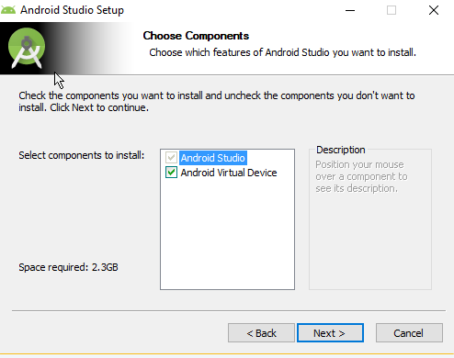

* Mantenha o check para instalar também os dispositivos virtuais - emuladores.
* Especifique o local onde o computador deverá instalar o Android Studio

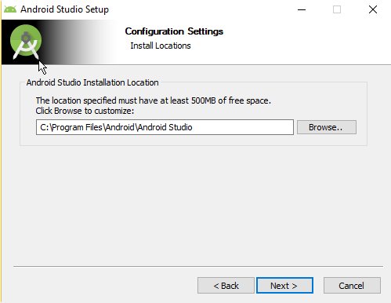

* Aconselho manter sempre a recomendação do sistema operacional.
* Se você optou pelo arquivo .zip, descompacte-o em c:\Program Files e execute o arquivo studio64.exe para máquinas com 64 bits ou studio.exe para máquinas 32 bits.
* Clique em instalar.

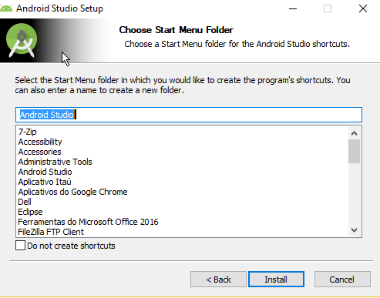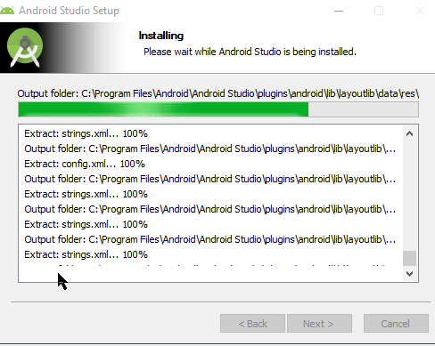

* Clique em concluir para iniciar o programa Android Studio.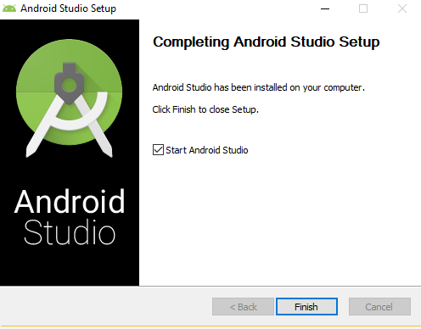
* Escolha a opção para não importar as preferências anteriores e siga com o passo a passo do próprio Android Studio que é muito simples.
* Quando o instalador pedir para escolher um tipo de configuração, aconselho manter a padrão standard.
* Agora o Android Studio está pronto para ser utilizado.

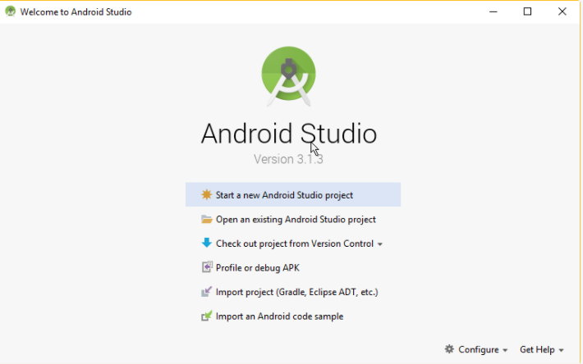

## **Java JDK**

* Nas versões mais recentes do Android Studio, não é preciso instalar mais o JDK porque ele vem embutido com o Studio. Para ter certeza sobre isso, após inicializar a tela de boas-vindas escolha a opção: Configure > Project Defaults > Project Structure e verifique se há o JDK Location.
* De acordo com o Google é recomendado manter o JDK embedded, mas caso queira usar o da Oracle, poderá trocar o caminho deste campo para o Java instalado na sua máquina.

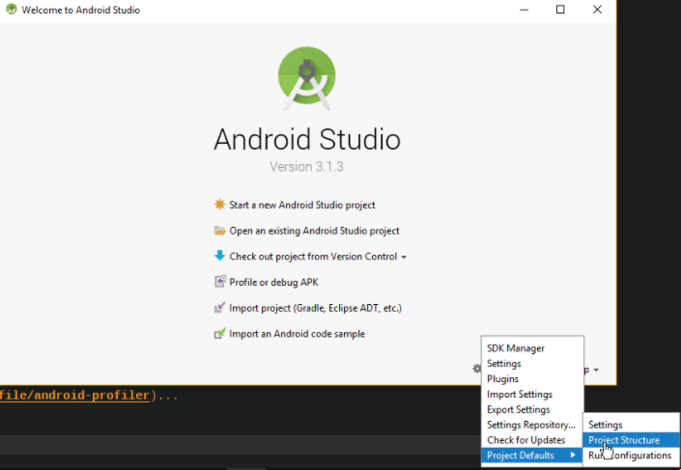

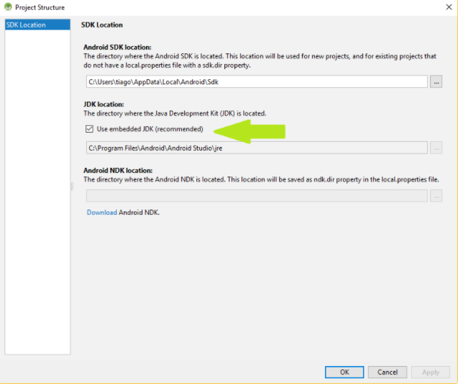

* Caso você queira (mesmo assim) utilizar o JDK da sua máquina, você deverá instalar o Java manualmente.

## **Java no Windows**

* Para baixar o Java/JDK você precisará acessar o site oficial da Oracle. No momento de escrita desse documento, a última versão disponível é o Java 8.
* Na página, você deverá aceitar os termos e condições e escolher o arquivo de acordo com o seu sistema operacional.

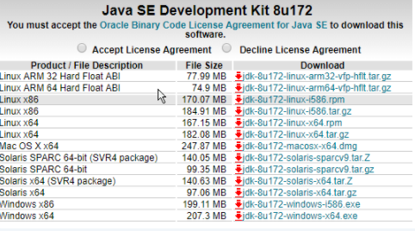

* Caso não saiba o tipo de sistema operacional você pode encontrar em:
* Clique com botão direito em Meu Computador > Propriedades E veja a seção sistema.

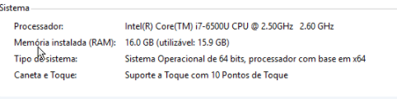

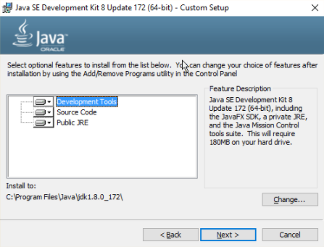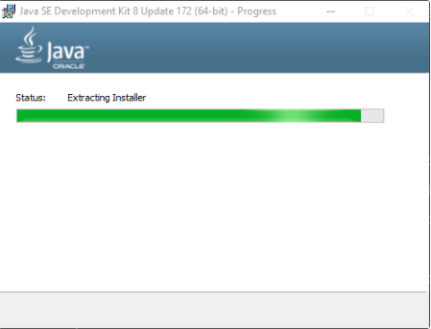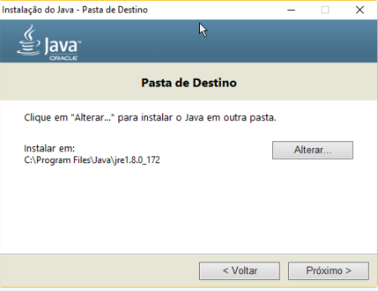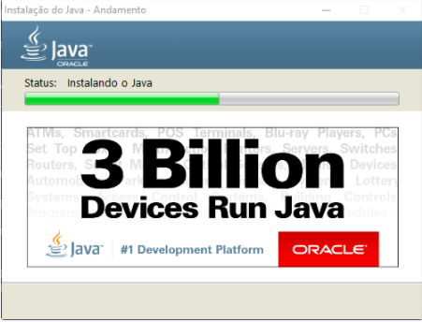

* Agora seu computador já possui o Java. Para realizar a última verificação, procure pelo prompt de comando no menu iniciar e digite: java -version.
* A saída do terminal deverá exibir a versão do Java:

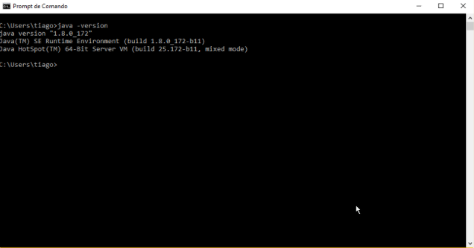

* Alguns programas utilizam os recursos de variáveis de ambiente para acessar o java. Logo, é interessante também adicionar essa variável de ambiente ao seu sistema.
* Abra o prompt de comando novamente, porém desta vez, como Administrador - clique com o direito executar como administrador.
* Digite o commando a seguir: setx -m JAVA_HOME "c:\Program Files\Java\jdkx.x.x_xxx\bin". Sendo que o x.x._xxx é a versão do seu JDK e o caminho que você instalou o Java anteriormente.
* Feche e abra novamente o prompt de comando e execute o comando set. Isto listará uma série de variáveis de ambiente. Procure a que você definiu como JAVA_JOME.
* Após efetuar o download do arquivo, execute-o e siga o passo a passo do instalador - verifique exatamente o local onde ele irá instalar o Java porque futuramente você pode precisar.

**SDK: Android 10.0 (Q) - API: Versão 29**

Com o Android Studio já instalado e aberto, para instalar o SDK especificado ou qualquer outra versão desejada, deve-se inicialmente clicar em **Tools** e então em **SDK Manager**, conforme a figura abaixo:

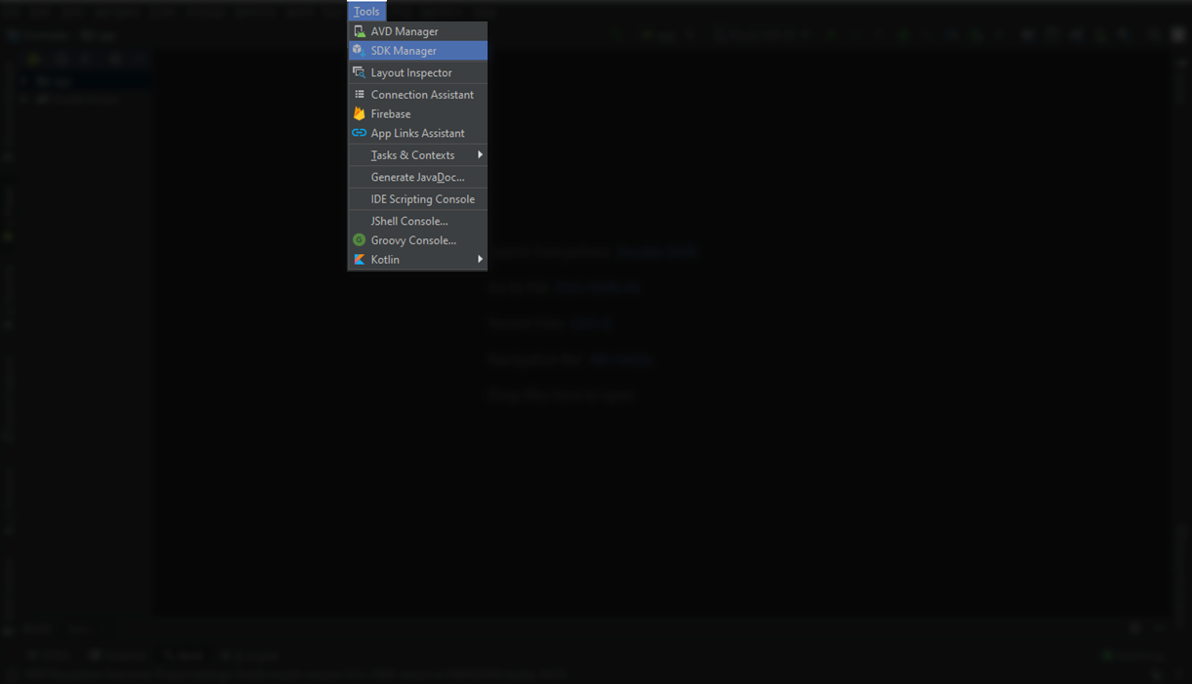

Após isso, na aba **SDK Plataforms** deve-se selecionar **Android 10.0 (Q)**, assim como na aba **SDK Tools** deve-se selecionar **Android SDK Build-Tools** Versão 29 ou superior e clicar em **OK** para instalar, conforme as figuras abaixo:

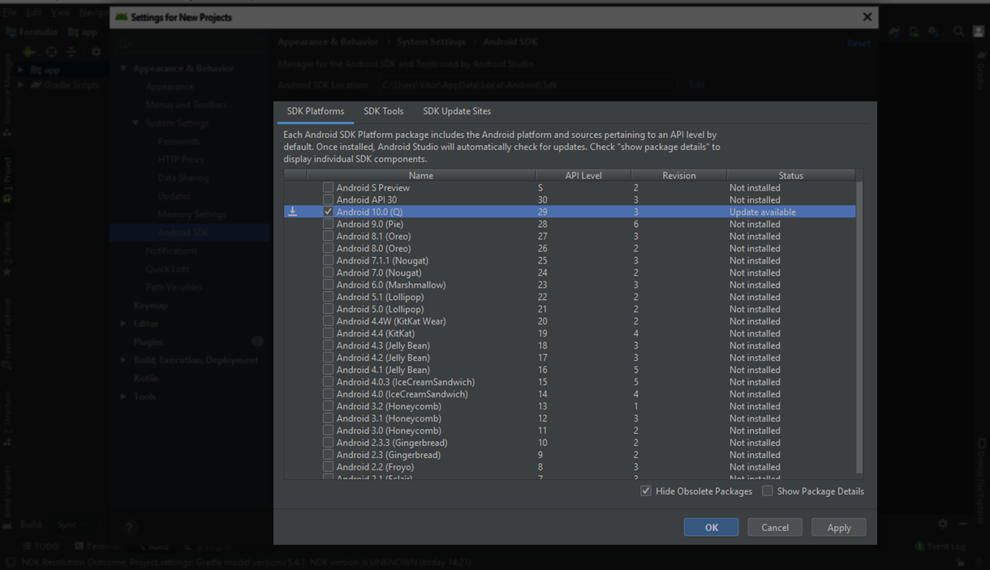

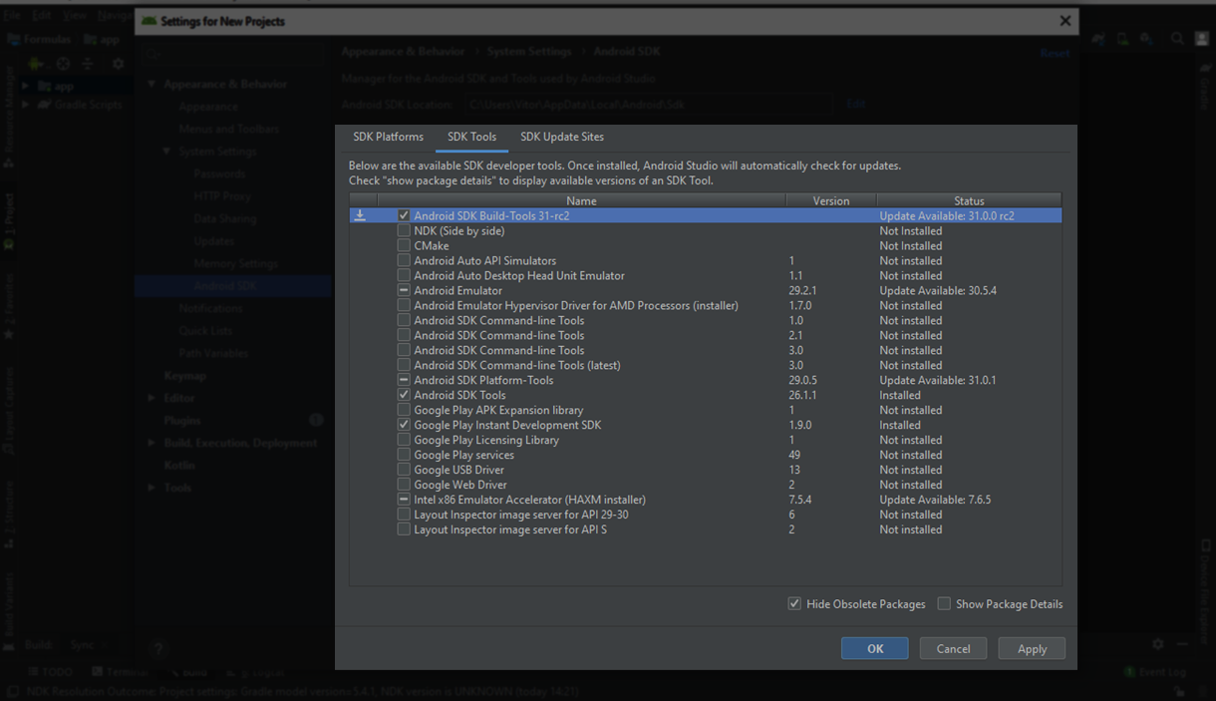

**Emulador - API: Versão 29**

Com o Android Studio já instalado e aberto, para instalar um Emulador com API 29 ou qualquer outra versão, deve-se inicialmente clicar em **Tools** e então em **AVD Manager**, conforme a figura abaixo:

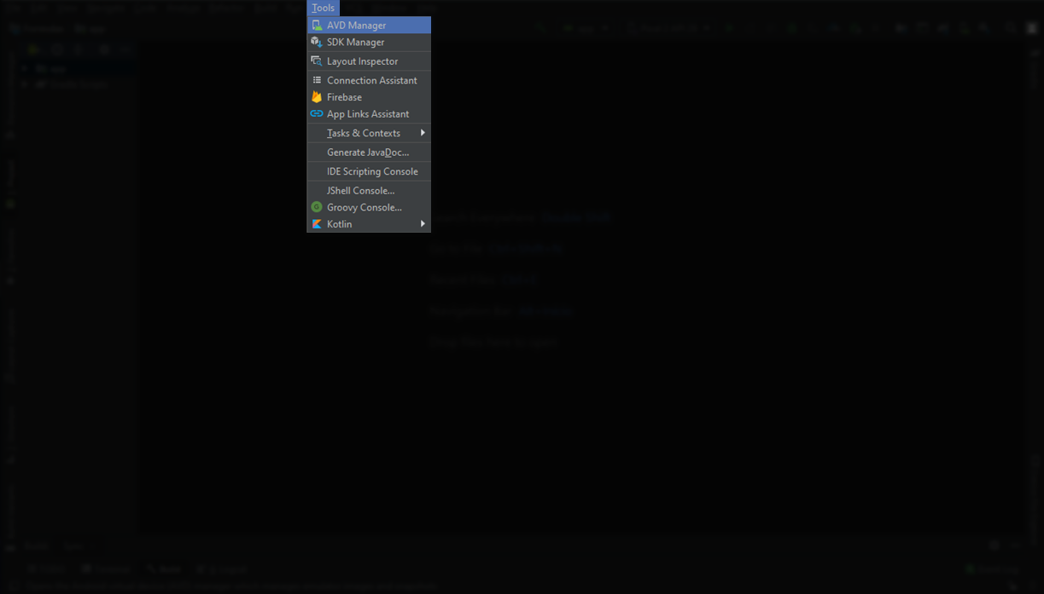

Feito isso, deve-se inicialmente criar um dispositivo virtual, de acordo com a imagem:

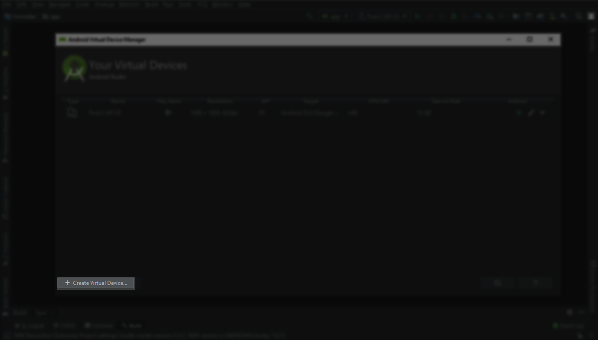

Após clicar no botão indicado, pode-se escolher diversas opções de “Hardware” diferentes para o emulador, dessa maneira, depois de escolher uma, clique em **Next** e na próxima tela escolha **Q**, de API 29 ou outra de API superior caso precise, conforme a imagem abaixo:

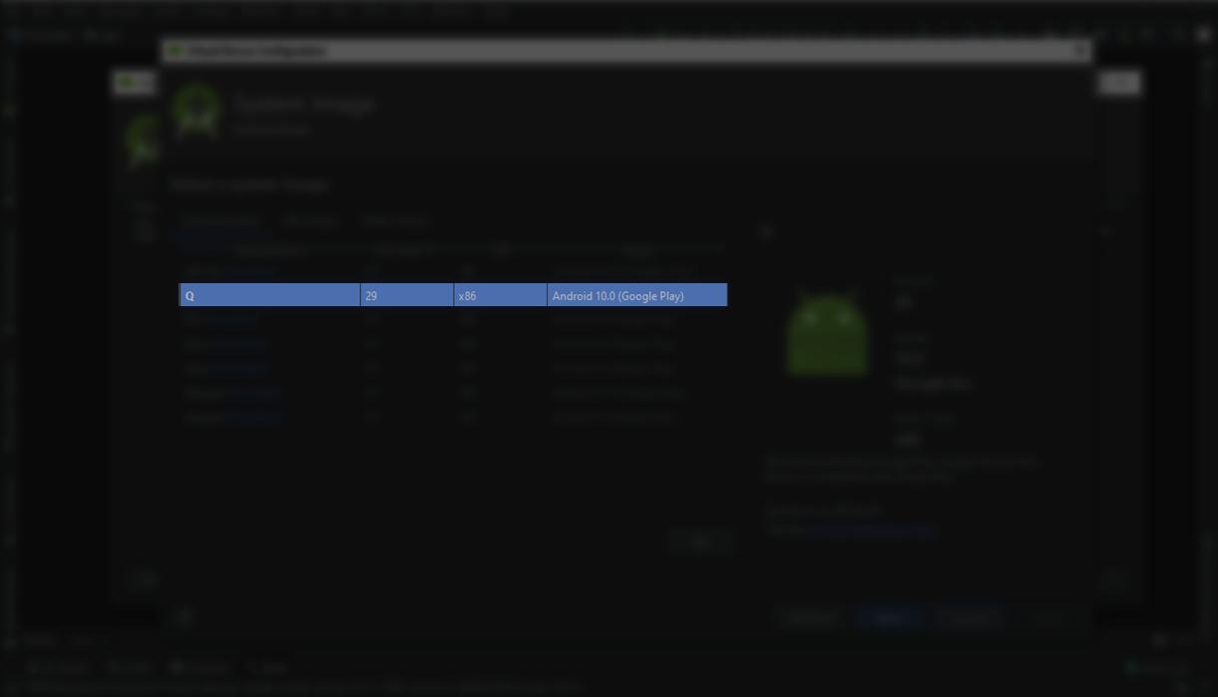

Após isso, escolha um nome para o dispositivo e sua orientação e clique em **Finish** para finalizar a criação do emulador.

**Links**

Link instalação Java SE Platform (JDK): (<https://www.oracle.com/technetwork/pt/java/javase/downloads/index.html>)

Link instalação Android Studio:

(<https://developer.android.com/studio/>)

## **Licenças:**

Mathview

Copyright (C) 2016 - 2018 Nishant Pathak

Copyright (C) 2016 - 2018 Nishant Pathak

Licensed under the Apache License, Version 2.0 (the "License");

you may not use this file except in compliance with the License.

You may obtain a copy of the License at

<http://www.apache.org/licenses/LICENSE-2.0>

Unless required by applicable law or agreed to in writing, software

distributed under the License is distributed on an "AS IS" BASIS,

WITHOUT WARRANTIES OR CONDITIONS OF ANY KIND, either express or implied.

See the License for the specific l

Animação flip

Copyright 2018 Wajahat Karim

Licensed under the Apache License, Version 2.0 (the "License");

you may not use this file except in compliance with the License.

You may obtain a copy of the License at

<http://www.apache.org/licenses/LICENSE-2.0>

Unless required by applicable law or agreed to in writing, software

distributed under the License is distributed on an "AS IS" BASIS,

WITHOUT WARRANTIES OR CONDITIONS OF ANY KIND, either express or implied.

See the License for the specific language gove

## **Contribuição:**

Jânia Duha  
 [jania.duha@ifpr.edu.br](mailto:jania.doha@ifpr.edu.br)

Jackson Luiz Schirigatti

[jackson.schirigatti@ifpr.edu.br](mailto:jackson.schirigatti@ifpr.edu.br)

## **Autores:**

Cauã Gomes Tabalipa Rosa

[cauagtr@gmail.com](mailto:cauagtr@gmail.com)

(41) 9 9585-3589

Vitor Tatsuo Igami

[vitatsuo@gmail.com](mailto:vitatsuo@gmail.com)

(41) 9 9698-6306

William Marcello Garcia Pereira

[williammarcellowm@gmail.com](mailto:williammarcellowm@gmail.com)

(41) 9 9109-6867